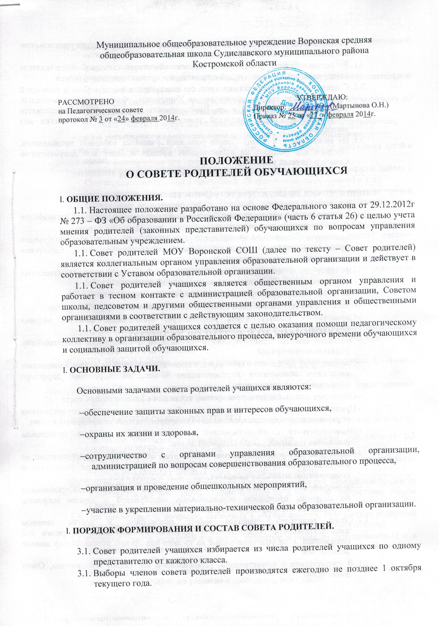3.1.​ Состав Совета родителей учащихся утверждается на общешкольном родительском собрании не позднее 20 октября текущего года.
3.1.​ В состав Совета родителей учащихся обязательно входит представитель администрации образовательной организации с правом решающего голоса.
3.1.​ С правом совещательного голоса или без такого права в состав Совета родителей учащихся могут входить представители Учредителя, общественных организаций, педагогические работники и др. Необходимость их приглашения определяется председателем Совета родителей учащихся в зависимости от повестки дня заседаний.
3.1.​ Из своего состава члены Совета родителей учащихся избирают председателя. Председатель работает на общественных началах и ведет всю документацию Совета родителей учащихся.
3.1.​ Совет родителей учащихся избирается сроком на один год.
I.​ ПОЛНОМОЧИЯ. ПРАВА И ОТВЕТСТВЕННОСТЬ.
1.1.​ Совет родителей учащихся в соответствии с Уставом образовательной организации имеет следующие полномочия:
​ −Содействует обеспечению оптимальных условий для организации образовательного процесса (оказывает помощь в части приобретения учебников, подготовки наглядных методических пособий).
​ −Проводит разъяснительную и консультативную работу среди родителей (законных представителей) обучающихся об их правах и обязанностях.
​ −Оказывает содействие в проведении общешкольных мероприятий.
​ −Участвует в подготовке образовательной организации к новому учебному году.
​ −Совместно с администрацией контролирует организацию качества питания обучающихся, медицинского обслуживания.
​ −Оказывает помощь администрации в организации и проведении общешкольных родительских собраний.
​ −Рассматривает обращения в свой адрес, а также обращения по вопросам, отнесенным настоящим положением к компетенции Совета, по поручению директора образовательной организации.
​ −Обсуждает локальные акты по вопросам, входящим в компетенцию Совета.
​ −Принимает участие в организации безопасных условий осуществления образовательного процесса, соблюдения санитарно-гигиенических правил и норм.
​ −Взаимодействует с общественными организациями по вопросу пропаганды школьных традиций, уклада школьной жизни.
​ −Взаимодействует с педагогическим коллективом образовательной организации по вопросам профилактики правонарушений, безнадзорности и беспризорности среди несовершеннолетних обучающихся.
​ −Взаимодействует с другими органами самоуправления образовательной организации по вопросам проведения общешкольных мероприятий и другим вопросам, относящимся к компетенции Совета.
1.1.​ Совет родителей учащихся может рассмотреть и другие вопросы жизнедеятельности образовательной организации, выходящие за рамки его полномочий, если уполномоченные на то лица или органы передадут ему данные полномочия.
1.1.​ В соответствии с компетенцией, установленной настоящим Положением, Совет имеет право:
​ −вносить предложения администрации, органам самоуправления образовательной организации и получать информацию о результатах их рассмотрения;
​ −обращаться за разъяснениями в учреждения и организации;
​ −заслушивать и получать информацию от администрации образовательной организации, его органов самоуправления;
​ −вызывать на свои заседания родителей (законных представителей) обучающихся по представлению (решению) классного родительского комитета;
​ −принимать участие в обсуждении локальных актов образовательной организации;
​ −давать разъяснения и принимать меры по рассматриваемым обращениям;
​ −выносить общественное порицание родителям, уклоняющимся от воспитания детей в семье;
​ −поощрять родителей (законных представителей) обучающихся за активную работу в Совете, оказание помощи в проведении общешкольных мероприятий и т.д.;
​ −организовывать постоянные или временные комиссии под руководством членов Совета для исполнения своих функций; создавать фонды для материальной поддержки участников образовательного процесса;
​ −председатель Совета может присутствовать (с последующим информированием Совета) на отдельных заседаниях педагогического совета, других органов самоуправления по вопросам, относящимся к компетенции Совета;
​ −устанавливать размеры материальной помощи нуждающимся семьям учащихся за счет внебюджетных источников образовательной организации, добровольных родительских средств.
1.1.​ Совет родителей учащихся отвечает за:
​ −выполнение плана работы;
​ −выполнение решений, рекомендаций Совета;
​ −установление взаимопонимания между руководством образовательной организации и родителями (законными представителями) обучающихся в вопросах семейного и общественного воспитания;
​ −качественное принятие решений в соответствии с действующим законодательством;
​ −бездействие отдельных членов Совета или всего Совета;
​ −члены Совета, не принимающие участия в его работе, по представлению председателя Совета могут быть отозваны избирателями.
I.​ ПОРЯДОК РАБОТЫ СОВЕТА РОДИТЕЛЕЙ.
1.1.​ Заседание считается правомочным, если на его заседании присутствует 2\3 численного состава членов Совета.
1.1.​ Решения Совета принимаются простым большинством голосов. При равенстве голосов, решающим считается голос председателя Совета.
1.1.​ Заседание Совета ведет, как правило, председатель Совета. Председатель Совета родителей ведет всю документацию и сдает ее в архив по завершению работы Совета.
1.1.​ При рассмотрении вопросов, связанных с обучающимися, присутствие родителей (законных представителей) обучающегося на заседании Совета обязательно.
1.1.​ Решения Совета родителей учащихся, принятые в пределах его полномочий и в соответствии с законодательством, являются рекомендательными и доводятся до сведения администрации ОУ.
1.1.​ Администрация ОУ в месячный срок должна рассмотреть решение Совета, принять по ним соответствующее решение и сообщить о нем Совету
I.​ ДОКУМЕНТАЦИЯ.
1.1.​ Заседания Совета оформляются протоколировано. В протоколах фиксируется ход обсуждения вопросов, предложения и замечания членов Совета. Протоколы подписываются председателем Совета.
1.1.​ Документация Совета родителей учащихся постоянно хранится в делах образовательной организации и передается по акту. В соответствии с установленным порядком документация Совета сдается в архив.

